附件2：
莲花山路线指引
● 莲花山公园地理位置（集合位置）：
地址：福田区红荔路6030号(儿童医院对面)
莲花山公园怎么去？
交通：
1、莲花山位于深圳中心区，交通十分便利，各个方向都有到达的公交车：
2、从罗湖口岸、火车站出发：可乘坐25路至“莲花山公园站”300米
3、从机场出发：乘坐338路至“莲花北村站”步行600米
4、公交：“莲花山公园”站(到正门)
25路; 25区间线; 38路; 41路; 54区间线; 60路; 65路; 71路; 107路; 215路; 228路; 236路; 322路; 374路; 383路; b686路; k105路; k578路; m372路; m390路; n9路; 高峰专线19路。
其他途经公交车：
10 14 15 25 35A 38 41 54 60 65 71 107 111 K105 235 236 237 350 374 383 391
5、地铁：地铁龙岗线(3号线)“少年宫”站F1出口(直走400米到正门或直走10米右转上台阶到风筝广场)
园区停车场
停车需知：
景区内设有3个停车场，开放时间为7：00至23：00，严禁车辆过夜。从停车场管理员处了解到，23：00后-次日7：00这段时间并无值班人员，因此车辆未在规定时间内驶离将无法出场，同时第二天还需缴纳相应的停车费用。
● 周围有哪些停车场?收费如何?
1、福田区莲花汽车服务中心停车场
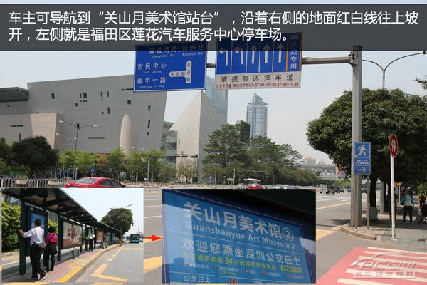
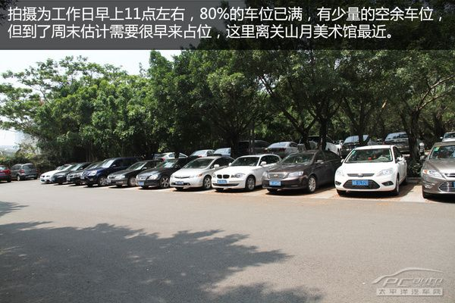
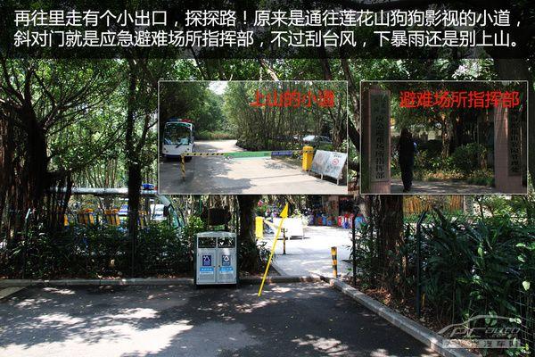
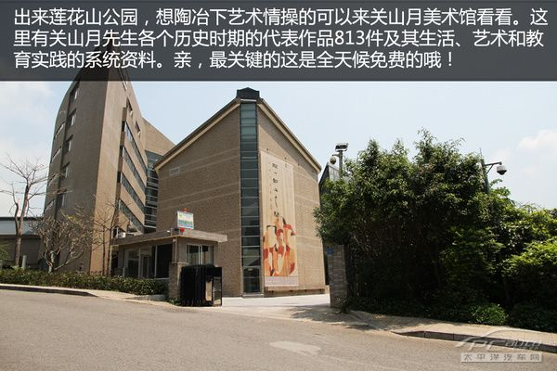
福田区莲花汽车服务中心停车场收费
时段 | 收费标准
类别 | 工作日8:00-20:00 第一小时：5元，1元/半小时，严禁车辆过夜。  工作日20:00以后：0.5元/小时  非工作日第一小时：4元，0.5元/小时，严禁车辆过夜。

